​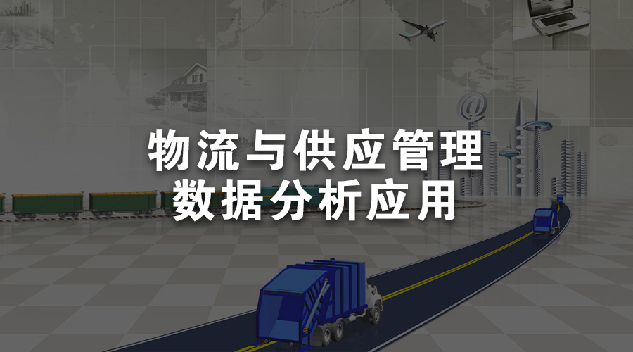

物流和供应链的数据分析主要关注效率和成本。为了保证生产，我们需要较多的备件和备料，这会造成占用库存，降低了资产流动的速度；另外，供应链因为不够透明，上下游之间并不清楚彼此的库存量，而畅销的产品更加容易造成库存积压，因为生产厂家都希望拿到更多的备料，以免畅销的产品断货影响销售。这些都是物流和供应链的问题。

互联网为上下游之间的即时共享数据提供了便利的条件，通过信息系统的对接，上下游之间能够在业务联络上看到每个环节拥有多少库存，库存的消化周期是多少，从而可以做到提前备货，并让产品库存降到最低，提高资金的周转效率。

随着物联网的发展，供应链环节上的数据采集更加方便和即时，每一个环节通过扫码，系统就会自动监控货物的来龙去脉。如果一个公司的物流不畅、供应链中有过高库存的现象，都应该考虑在信息技术和物联网技术上进行投资，以更详尽和更及时的数据来确保物流速度和降低库存。

物流和供应管理中的数据分析可以参考两个现实生活中的模型。

**1．玻璃杯模型**

假设我们与一群朋友聚餐饮酒，为了让每个人都喝得尽兴，又不至于喝醉，需要构建一个供应和饮酒的机制。

**第一，需要清楚地知道每个人的酒量**，这相当于我们要了解每个渠道或者店面的销售能力，预测未来一周或者一个月的销售量。

**第二，我们必须随时知道谁喝了多少**，必须要用一个透明且有明确度量的玻璃杯，这样对每个人喝了几杯，杯子里还有多少酒，还能喝多少就非常清楚了。这就相当于我们必须监测每个渠道或者店铺的销量，将数据及时上报，即卖了多少，还剩多少，还能卖多少，必须每天都有一个报表，或者随时都能够通过系统检查这些数据。

**第三，桌子旁的酒瓶子必须有明确的度量并使用透明玻璃瓶子**，这样就能够随时看到酒瓶中还有多少库存，还能供应多少人的需求，并随时根据大家的喝酒情况预测剩余的酒量是否足够，如果不够大家饮用，要及时到酒店仓库备货。这就相当于我们必须知道周转仓所服务的几个店铺的情况，周转仓的库存是多少，每个店铺的预计需求是多少，预测每个店铺需要补货的时间和产品，并能够及时补货。

**第四，在酒桌上如果人们聊得非常投机**，而且商议出来一个伟大的创业计划，大家都很高兴，于是多喝了几杯。那么这个时候酒桌旁的服务员就要提前做好估计，开始到酒店仓库要酒。这就相当于市场忽然发生变化了，在与原来的预测发生偏差并且需要更多货物的时候，供应系统就要启动应急供应方案，工厂要启动应急生产方案，以确保能及时供应货物。

**第五，如果人们谈起悲伤的故事，气氛变得不好，估计聚会要提前结束。那么这时，管理酒的人就开始跟服务员协商，要把一些酒退回去了，免得产生库存**。而此时酒店说不能退，管酒的人就把剩余的酒带回家，找其他朋友一起喝掉了。这就相当于当市场情况没有跟上预期，产品销售不出去或滞销时，就要及时退货，如果销售条款规定不能退货，就需要店铺和周转仓（渠道商）及时寻找其他出路，例如促销等，消化这些产品，减少占用库存，及时将产品库存转化为现金流。

使用玻璃酒杯模型要求数据透明化，并且有精准的预测，以及快速的应变机制，包括对畅销品和滞销品的应急响应方案。在每个产品进入到供应链时，就建立了销售预测模型、物流跟进模型、数据透明化的机制，一旦事实与预测不符，就要立即启动应急响应方案。

**2．自来水公司供水模型**

自来水公司为全市居民供应自来水，为了满足居民的用水要求，确保24小时有水喝、有水用，无论是在白天大家都出门上班的时间段，还是在晚上居民洗澡比较集中的时间段，自来水公司都必须要合理安排生产，确保水压、水位不降低。自来水公司的供水模型包括以下几个原理。

第一，自来水公司要根据水位来生产，一旦水位降低到某个临界线，就要开始启动生产，并对每天的用水进行检测，即一天24小时，哪个时间段内的用水量高，哪个时间段内的用水量低，并对历史数据进行分析，掌握这个变化规律，在用水高峰到来之前保持一个较高的水位，当用水量相对较少时，保持一个较低的水位。这个模型给我们的启示就是：必须在库存管理上有一个明确的“水压线”，并随时掌握水压数据，任何一个店铺销售了产品（减压）都需要反映到总表上（全程可见）。

第二，遍布全市的管网系统由粗到细，可以确保水压不会大幅降低，并且供应量充足；然后逐渐分支，形成树根状结构让水管保持固定的水压，并将水压的数据传递到供水调度中心，一旦水压过低就产生预警，及时补水，提高水压，启动水泵泵水。

第三，一旦有地方漏水，就会导致该地方的用水量严重超出平时预计的范围，维修人员需要立马跟进维修。这就如同一旦有销售点进行串货，销售数据就会产生异常，公司销售经理就会跟踪货物的销售过程，对每个销售点进行审计。

第四，自来水管道都是互通的。供应A小区的水管和供应B小区的水管互通，A小区用水量少，水自动流到用水量多的B小区，按照水压配置原理，水会自动流向水压低的地方。这给我们的启示是，在产品配送过程中，应该小批量，并以“水压”作为衡量指标，水压低的优先配送，而当一个店铺“水压”变高的时候，货品可以向水压低的店铺流转，确保终端供货的流动性。

第五，自来水计量表都在用水端，只有水流出了水龙头，才是居民消费的。同样，在库存原理中为了确保终端货品相互之间流动性，无论是加盟店，还是授权店、直营店，只有销售出去的商品才是店铺的，否则所有的库存都是厂家的，都由厂家自由支配，如果出现调货、换货情况，店铺必须全面支持，不能私自囤货，以确保货物流动性。

自来水供水模型给库存管理很多启发，限于篇幅，本节就不过多介绍了，感兴趣的读者可以在公司内部进行研讨，得出一个最适合自己公司的物流供应管理模式。

除了这两个模型，还有**人类神经网络模型、植物营养供给模型**等，它们都是通过研究生活中的现象，为物流和供应链管理提供思路。无论是什么样的模型，数据化、透明化、全程可视化、即时性地追踪是必不可少的环节。在现有技术条件下，建立这些模型已经不是难事，并且不需要较大的投资即可建立。

在物流供应管理中有几个关键的优化算法是数据分析师们需要掌握的，包括最优库存周转率（周转次数）、最优库存天数、最佳备货量、最佳配货间隔、最佳配送路径、最佳仓储位置、最优仓库大小等。这些模型都和企业的商业模式有关系，很难有一个标准的模型或公式，所以此处不再赘述。

工欲善其事，必先利其器。进行数据化管理必须要信息化，进行数据分析必须要掌握数据分析的工具。没有信息系统，你的数据化管理就会增加大量的数据管理成本，会因为采集和管理数据需要大量的人工。有了计算机就不需要用纸质表格记录和保存数据了；有了网络通信和电子邮件系统，就不需要使用快递来邮寄文档了；有了移动互联网，就不需要回到公司的台式计算机前查看电子邮件了。社会在进步，要想提高效率，就必须要利用最先进的或最有效的手段。

全文摘自《企业经营数据分析-思路、方法、应用与工具》赵兴峰著

关键词：物流 供应 数据分析 企业经营 物联网 供水模型 玻璃杯模型 人类神经网络模型 植物营养供给模型